STM32CUBEIDE를 이용한 PC 다운로드 프로그램 생성

1. File -> new -> Create New C/C++ Project

Cross compiler path 지정

1. 속성 설정

Builder Settings -> C/C++ build : External builder -> Internal builder 변경

Behavior -> enable parallel build

컴파일 옵션 셋팅: C -std=gnu11, C++ -std=c++17

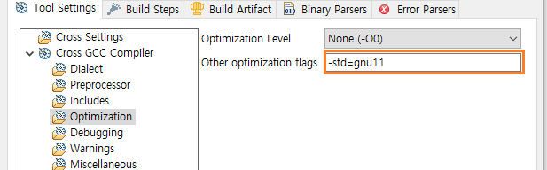

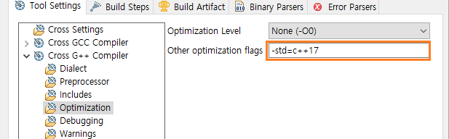

1. 프로그램 구조화 및 소스 이식 및 속성창에서 include path 설정

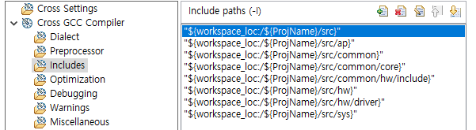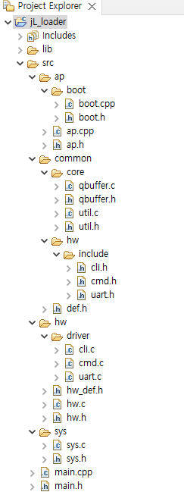

Window SKD, std library, external library

sys

hw

ap

Common

-core

main

[ 구조 ]

[ include path ]

hwInit

apInit

sysInit

uartInit

cliInit

[ 초기화 ]

1. 디버깅 설정

메뉴 탭 Run-> Debug Configuration: C++ Application 선택, 실행파일 선택

실행 arguments 설정

디버깅 실행

